INFORMACJE SYGNALNE

29.09.2025 r.
Nr 8/2025

Komunikat o sytuacji społeczno-gospodarczej
województwa dolnośląskiego w sierpniu 2025 r.
- Przeciętne zatrudnienie w sektorze przedsiębiorstw w sierpniu br. zmniejszyło się w skali roku o 1,0%; przed rokiem odnotowano jego spadek o 1,1%. Spadek przeciętnego zatrudnienia odnotowano w 7 sekcjach, w tym największy w działalności profesjonalnej, naukowej i technicznej (o 8,4%).
- Wzrosło natężenia bezrobocia – stopa bezrobocia rejestrowanego osiągnęła poziom 5,2% i było to więcej w porównaniu z sierpniem ub. roku, a także z lipcem br. – odpowiednio o 0,6 p.proc i o 0,2 p.proc.
- Wzrost przeciętnych miesięcznych wynagrodzeń brutto w sektorze przedsiębiorstw w ujęciu rocznym wyniósł 4,7% (przed rokiem odnotowano wzrost o 11,0%). Przeciętne wynagrodzenie było wyższe niż w kraju (9058,79 zł wobec 8769,08 zł), jednak jego wzrost w ciągu roku był mniejszy niż w kraju (o 2,4 p. proc.).
- Przeciętne ceny skupu żyta, żywca wołowego i drobiowego oraz mleka były wyższe niż przed rokiem, natomiast pszenicy i żywca wieprzowego niższe.
- W skali roku zmniejszyła się produkcja sprzedana przemysłu (w cenach stałych) o 2,6% (przed rokiem notowano spadek o 14,8%), a produkcja budowlano-montażowa zmniejszyła się (w cenach bieżących) o 21,0% (w sierpniu ub. roku wystąpił wzrost o 6,3%).
- Według wstępnych danych liczba mieszkań oddanych do użytkowania była niższa o 14,1% niż w sierpniu ub. roku. Najwięcej mieszkań przekazali inwestorzy budujący na sprzedaż lub wynajem. W ujęciu rocznym zmniejszyła się liczba mieszkań, na budowę których wydano pozwolenia lub dokonano zgłoszenia z projektem budowlanym (o 77,0%) oraz liczba mieszkań, których budowę rozpoczęto (o 58,3%).
- W skali roku wzrosła sprzedaż detaliczna (o 5,9%, wobec spadku o 5,6% w sierpniu 2024 r.) oraz zmniejszyła się sprzedaż hurtowa (o 0,2%, wobec spadku o 10,2% przed rokiem).
- W sierpniu br. do rejestru REGON wpisano 2466 nowych podmiotów, tj. o 2,1% mniej niż w poprzednim miesiącu, natomiast z ewidencji wykreślono 1359 podmiotów, tj. o 3,3% więcej niż przed miesiącem. Według stanu na koniec sierpnia br. w rejestrze REGON 70,2 tys. podmiotów miało zawieszoną działalność (o 0,8% więcej niż przed miesiącem).
- We wrześniu br. wskaźnik ogólnego klimatu koniunktury w większości badanych obszarów gospodarki sygnalizuje pogorszenie koniunktury gospodarczej w stosunku do poprzedniego miesiąca. Największe spadki wskaźnika odnotowano w budownictwie (o 7,5) oraz w transporcie i gospodarce magazynowej (o 7,2). Natomiast w przetwórstwie przemysłowym, a także zakwaterowaniu i gastronomii opinie przedsiębiorców pozostały na zbliżonym poziomie do tego z sierpnia br. Jednostki zajmujące się budownictwem (minus 6,3) oceniają koniunkturę najbardziej pesymistycznie, ale wartość wskaźnika jest powyżej średniej długookresowej (minus 8,4). Najbardziej korzystne opinie formułują podmioty z sekcji informacja i komunikacja (plus 19,9), a wartość wskaźnika jest powyżej średniej długookresowej (plus 9,8).
* * *
- W 2 kwartale 2025 r. odnotowano większy niż rok wcześniej wzrost cen towarów i usług konsumpcyjnych w skali roku − o 3,7% (w 2 kwartale 2024 r. ceny wzrosły o 2,3%); było to natomiast mniej niż w kwartale poprzednim (kiedy wystąpił wzrost o 4,4%). Najbardziej podrożały towary i usługi związane z edukacją (o 7,5%) oraz mieszkaniem (o 6,9%).

Spis treści
Rynek pracy 4
Wynagrodzenia 7
Ceny detaliczne 8
Rolnictwo 9
Przemysł i budownictwo 11
Budownictwo mieszkaniowe 12
Rynek wewnętrzny 14
Podmioty gospodarki narodowej 15
Koniunktura gospodarcza 16
Wybrane dane o województwie dolnośląskim 19
Wybrane dane o podregionach i powiatach w województwie dolnośląskim w 2025 r. 22

Uwagi ogólne
Prezentowane w Komunikacie dane:
- o zatrudnieniu, wynagrodzeniach oraz o produkcji sprzedanej przemysłu i budownictwa, produkcji budowlano--montażowej, a także o sprzedaży detalicznej i hurtowej towarów dotyczą podmiotów gospodarczych, w których liczba pracujących przekracza 9 osób,
- o sektorze przedsiębiorstw, dotyczą podmiotów prowadzących działalność gospodarczą w zakresie: leśnictwa i pozyskiwania drewna; rybołówstwa w wodach morskich; górnictwa i wydobywania; przetwórstwa przemysłowego; wytwarzania i zaopatrywania w energię elektryczną, gaz, parę wodną, gorącą wodę i powietrze do układów klimatyzacyjnych; dostawy wody; gospodarowania ściekami i odpadami oraz działalności związanej z rekultywacją; budownictwa; handlu hurtowego i detalicznego; naprawy pojazdów samochodowych, włączając motocykle; transportu i gospodarki magazynowej; działalności związanej z zakwaterowaniem i usługami gastronomicznymi; informacji i komunikacji; działalności związanej z obsługą rynku nieruchomości; działalności prawniczej, rachunkowo-księgowej i doradztwa podatkowego, działalności firm centralnych (head offices); doradztwa związanego z zarządzaniem; działalności w zakresie architektury i inżynierii; badań i analiz technicznych; reklamy, badania rynku i opinii publicznej; pozostałej działalności profesjonalnej, naukowej i technicznej; działalności w zakresie usług administrowania i działalności wspierającej; działalności związanej z kulturą, rozrywką i rekreacją; naprawy i konserwacji komputerów i artykułów użytku osobistego i domowego; pozostałej indywidualnej działalności usługowej;
- o cenach detalicznych dotyczą towarów żywnościowych i nieżywnościowych oraz usług, które pochodzą z notowań cen prowadzonych przez ankieterów w wybranych punktach sprzedaży, w wytypowanych rejonach badania cen; ceny żywności notowane są raz w miesiącu z wyjątkiem owoców i warzyw, w zakresie których notowania cen prowadzone są dwa razy w miesiącu,
- o skupie produktów rolnych obejmują skup od producentów z terenu województwa; ceny podano bez podatku VAT,
- o wynikach finansowych przedsiębiorstw oraz nakładach inwestycyjnych dotyczą podmiotów gospodarczych prowadzących księgi rachunkowe (z wyjątkiem przedsiębiorstw rolnictwa, leśnictwa, łowiectwa i rybactwa, działalności finansowej i ubezpieczeniowej oraz szkół wyższych), w których liczba pracujących przekracza 49 osób.
Dane w ujęciu wartościowym wyrażone są w cenach bieżących i stanowią podstawę dla obliczenia wskaźników struktury. Wskaźniki dynamiki zaprezentowano na podstawie wartości w cenach bieżących, z wyjątkiem przemysłu, dla którego wskaźniki dynamiki podano na podstawie wartości w cenach stałych (średnie ceny bieżące 2021 r.).
Liczby względne (wskaźniki, odsetki) wyliczono na podstawie danych bezwzględnych, wyrażonych z większą dokładnością niż podane w tekście i tablicach.
Dane prezentuje się w układzie Polskiej Klasyfikacji Działalności − PKD 2007.
* * *
Raport „Koniunktura gospodarcza w województwie dolnośląskim we wrześniu 2025 r.” ukaże się na stronie głównej Urzędu Statystycznego we Wrocławiu: wroclaw.stat.gov.pl w dniu 29 września 2025 r.

Polska Klasyfikacja Działalności 2007 (PKD 2007)
Skrót | Pełna nazwa
Sekcje
dostawa wody; gospodarowanie ściekami i odpadami; rekultywacja | dostawa wody; gospodarowanie ściekami i odpadami oraz działalność związana z  rekultywacją
handel; naprawa pojazdów samochodowych | handel hurtowy i detaliczny; naprawa pojazdów samochodowych, włączając motocykle
zakwaterowanie i gastronomia | działalność związana z zakwaterowaniem i usługami gastronomicznymi
obsługa rynku nieruchomości | działalność związana z obsługą rynku nieruchomości
administrowanie i działalność wspierająca | działalność w zakresie usług administrowania i działalność wspierająca
Działy
produkcja  wyrobów z metali | produkcja metalowych wyrobów gotowych, z wyłączeniem maszyn  i urządzeń
produkcja maszyn i urządzeń | produkcja maszyn i urządzeń, gdzie indziej niesklasyfikowana
produkcja  pojazdów samochodowych, przyczep i naczep | produkcja pojazdów samochodowych, przyczep i naczep, z wyłączeniem motocykli
budowa obiektów inżynierii lądowej i wodnej | roboty związane z budową obiektów inżynierii lądowej i wodnej
budowa budynków | roboty budowlane związane ze wznoszeniem budynków

Objaśnienia znaków umownych
Symbol | Opis
Kreska (–) | Oznacza, że zjawisko nie wystąpiło.
Zero  (0) | Oznacza, że zjawisko istniało w wielkości mniejszej od 0,5.
(0,0) | Oznacza, że zjawisko istniało w wielkości mniejszej od 0,05.
Kropka (.) | Oznacza: brak informacji, konieczność zachowania tajemnicy statystycznej lub że wypełnienie pozycji jest niemożliwe albo niecelowe.
Znak (Δ) | Oznacza, że nazwy zostały skrócone w stosunku do obowiązującej klasyfikacji.
Znak (*) | Oznacza, że dane zostały zmienione w stosunku do wcześniej opublikowanych.
„  W tym” | Oznacza, że nie podaje się wszystkich składników sumy.
Dane charakteryzujące województwo dolnośląskie można znaleźć również w publikacjach statystycznych wydawanych przez Urząd Statystyczny we Wrocławiu oraz w publikacjach ogólnopolskich GUS, a także na stronach internetowych wroclaw.stat.gov.pl i stat.gov.pl.
* * *
W przypadku cytowania danych Głównego Urzędu Statystycznego prosimy o zamieszczenie informacji: „Źródło: dane GUS”, a w przypadku publikowania obliczeń dokonanych na danych opublikowanych przez Urząd Statystyczny we Wrocławiu prosimy o zamieszczenie informacji: „Źródło: opracowanie własne na podstawie danych GUS”.

Rynek pracy

W sierpniu 2025 r. przeciętne zatrudnienie w sektorze przedsiębiorstw zmniejszyło się w skali roku. Stopa bezrobocia rejestrowanego wzrosła zarówno w porównaniu z poprzednim miesiącem, jak i sierpniem ub. roku.
Przeciętne zatrudnienie w sektorze przedsiębiorstw w sierpniu br. wyniosło 490,2 tys. osób, tj. mniej niż przed rokiem o 1,0% (wobec spadku o 1,1% w sierpniu 2024 r.). Spadek przeciętnego zatrudnienia odnotowano w 7 sekcjach, w tym największy w działalności profesjonalnej, naukowej i technicznej (o 8,4%) oraz w informacji i komunikacji (o 4,7%). W 7 sekcjach zatrudnienie zwiększyło się, w tym w zakwaterowaniu i gastronomii o 4,2%.
W kraju przeciętne zatrudnienie w sektorze przedsiębiorstw w skali roku zmniejszyło się o 0,8%.
Tablica 1. Przeciętne zatrudnienie w sektorze przedsiębiorstw
WYSZCZEGÓLNIENIE | 08 2025 |  | 01–08 2025
WYSZCZEGÓLNIENIE | w tys. | 08 2024 = 100 | w tys. | 01–08 2024 = 100
OGÓŁEM | 490,2 | 99,0 | 493,6 | 99,3
w tym:
Przemysł | 220,9 | 98,2 | 222,9 | 98,3
w tym:
przetwórstwo przemysłowe | 183,5 | 97,8 | 185,5 | 98,0
dostawa wody; gospodarowanie ściekami i odpadami; rekultywacja∆ | 12,2 | 99,0 | 12,2 | 99,3
Budownictwo | 28,8 | 100,8 | 28,5 | 99,7
Handel; naprawa pojazdów samochodowych∆ | 79,7 | 101,5 | 80,4 | 102,7
Transport i gospodarka magazynowa | 29,5 | 100,9 | 29,5 | 100,3
Zakwaterowanie i gastronomia∆ | 19,4 | 104,2 | 19,2 | 104,8
Informacja i komunikacja | 22,3 | 95,3 | 22,8 | 94,2
Obsługa rynku nieruchomości∆ | 7,0 | 98,0 | 7,1 | 98,6
Działalność profesjonalna, naukowa i technicznaª | 24,2 | 91,6 | 24,6 | 93,2
Administrowanie i działalność wspierająca∆ | 46,0 | 100,2 | 46,3 | 101,3
Działalność związana z kulturą, rozrywką i rekreacją | 7,5 | 101,7 | 7,6 | 102,9
Pozostała działalność usługowa | 2,3 | 96,9 | 2,3 | 94,7
a Nie obejmuje działów Badania naukowe i prace rozwojowe oraz Działalność weterynaryjna.
W odniesieniu do lipca br. przeciętne zatrudnienie zmniejszyło się o 0,2%. Spadek odnotowano w 8 sekcjach, w tym największy w informacji i komunikacji (o 1,1%) oraz w działalności profesjonalnej, naukowej i technicznej (o 0,6%). Wzrost wystąpił w 3 sekcjach, w tym największy w pozostałej działalności usługowej (o 0,9%).
W okresie styczeń–sierpień br. przeciętne zatrudnienie w sektorze przedsiębiorstw ukształtowało się na poziomie 493,6 tys.,
tj. o 0,7% niższym niż przed rokiem. Spadek przeciętnego zatrudnienia odnotowano w 7 sekcjach, w tym największy w działalności profesjonalnej, naukowej i technicznej (o 6,8%) oraz w informacji i komunikacji (o 5,8%). W 7 sekcjach zatrudnienie zwiększyło się, w tym w zakwaterowaniu i gastronomii o 4,8%.
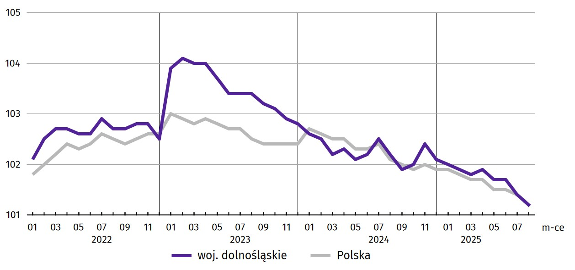
Wykres 1. Dynamika przeciętnego zatrudnienia w sektorze przedsiębiorstw (przeciętna miesięczna 2021 = 100)
W końcu sierpnia br. liczba bezrobotnych zarejestrowanych w urzędach pracy w województwie dolnośląskim wyniosła 62,1 tys. osób i była większa o 13,5% (tj. o 7,4 tys. osób) niż w sierpniu 2024 r. i o 3,1% (tj. o 1,8 tys. osób) większa w porównaniu z lipcem br. Kobiety stanowiły 50,3% ogółu zarejestrowanych bezrobotnych (przed rokiem 52,0%).
Tablica 2. Liczba bezrobotnych i stopa bezrobocia rejestrowanego
Wyszczególnienie | 08 2024 | 2025
Wyszczególnienie | 08 2024 | 07 | 08
Bezrobotni zarejestrowani (stan w końcu miesiąca) w tys. | 54,7 | 60,2 | 62,1
Bezrobotni nowo zarejestrowani (w ciągu miesiąca) w tys. | 7,0 | 8,1 | 7,1
Bezrobotni wyrejestrowani (w ciągu miesiąca) w tys. | 6,6 | 5,3 | 5,2
Stopa bezrobocia rejestrowanego (stan w końcu miesiąca) w % | 4,6 | 5,0 | 5,2
Stopa bezrobocia rejestrowanego w sierpniu br. wyniosła 5,2% i było to więcej zarówno w porównaniu z sierpniem ub. roku, jak i lipcem br. — odpowiednio o 0,6 p.proc. i o 0,2 p.proc. W rankingu województw, dolnośląskie charakteryzowało się średnią wartością tego wskaźnika — plasowało się na 6. miejscu w kraju (podobnie, jak przed miesiącem; przed rokiem zajmowało 7. lokatę); najwyższą pozycję zajmowało woj. wielkopolskie ze stopą bezrobocia równą 3,4%.
Mapa 1. Stopa bezrobocia rejestrowanego według powiatów w sierpniu 2025 r. (stan w końcu miesiąca)  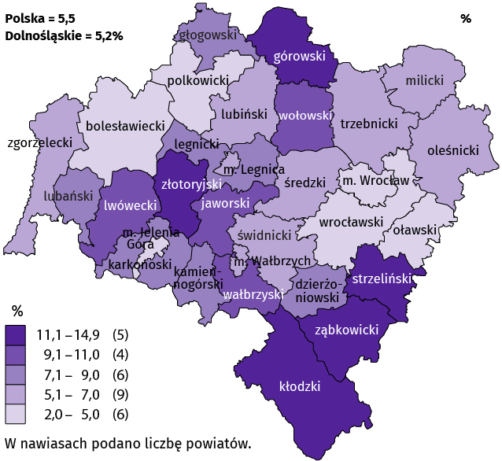 | Do powiatów o najwyższej stopie bezrobocia nadal należały:  - górowski (14,9% wobec 14,2% w sierpniu 2024 r.),  - złotoryjski (14,0% wobec 13,2%),  - kłodzki (12,8% wobec 12,3%),  - strzeliński (11,5% wobec 10,9%),  - ząbkowicki (11,2% wobec 10,2%).  W grupie powiatów o niskiej stopie bezrobocia znalazły się powiaty:  - wrocławski (2,0% wobec 1,5%),  - bolesławiecki (3,9% wobec 2,9%),  - polkowicki (4,4% wobec 4,4%),  - oławski (4,9% wobec 4,5%)  oraz miasta na prawach powiatu:  - Wrocław (2,2% wobec 1,7%),  - Jelenia Góra (4,6% wobec 4,0%).
Dystans pomiędzy powiatem górowskim − plasującym się na ostatnim miejscu − a powiatem wrocławskim mającym najniższy poziom bezrobocia, wynosił 12,9 p.proc.
W ujęciu rocznym stopa bezrobocia wzrosła w 28 powiatach, w tym w największym stopniu w powiatach dzierżoniowskim (o 1,2 p.proc.) i średzkim (o 1,1 p.proc.). Mniejsze natężenie bezrobocia w skali roku odnotowano jedynie w powiecie wałbrzyskim (o 0,8 p.proc.), natomiast w powiecie polkowickim stopa bezrobocia w ciągu roku nie zmieniła się.
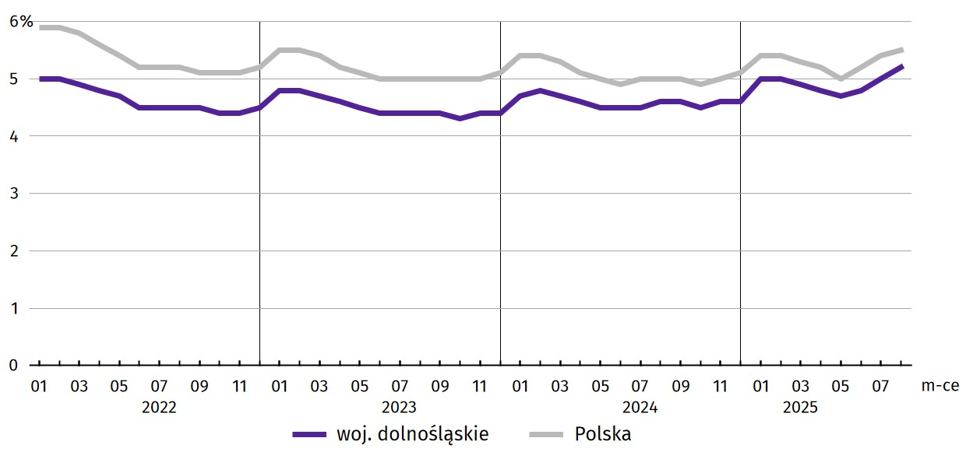
Wykres 2. Stopa bezrobocia rejestrowanego (stan w końcu miesiąca)
W sierpniu br. w urzędach pracy zarejestrowano 7,1 tys. nowych bezrobotnych, tj. o 1,9% więcej niż w sierpniu 2024 r. i o 12,3% mniej niż przed miesiącem. Osoby rejestrujące się po raz kolejny stanowiły 71,7% nowo zarejestrowanych (w sierpniu 2024 r. – 76,4%). Udział osób rejestrujących się po raz pierwszy zwiększył się w skali roku o 4,7 p.proc. (do 28,3%).
Jednocześnie w sierpniu br. z ewidencji bezrobotnych wyrejestrowano 5,2 tys. osób, tj. mniej o 20,5% w porównaniu z sierpniem 2024 r. oraz mniej o 1,2% w porównaniu z lipcem br. Z tytułu podjęcia pracy (głównej przyczyny wyrejestrowania) z rejestru bezrobotnych wyłączono 3,7 tys. osób (przed rokiem – 3,6 tys.). Udział tej kategorii osób w ogólnej liczbie wyrejestrowanych zwiększył się w ujęciu rocznym o 17,2 p.proc. (do 71,2%). Zwiększył się również odsetek osób, które utraciły status bezrobotnego z powodu odmowy bez uzasadnionej przyczyny przyjęcia propozycji odpowiedniej pracy lub innej formy pomocy (o 0,7 p.proc. do 1,8%) oraz nabycia prawa do świadczenia przedemerytalnego (o 0,4 p.proc. do 1,0%). Zmniejszył się natomiast odsetek osób wyłączonych z ewidencji bezrobotnych w wyniku niepotwierdzenia gotowości do podjęcia pracy (o 19,7 p.proc. do 0,7%), rozpoczęcia szkolenia lub stażu u pracodawców (o 1,0 p.proc. do 6,7%), a także dobrowolnej rezygnacji ze statusu bezrobotnego (o 0,9 p.proc. do 6,2%).
Zdecydowana większość bezrobotnych pozostających w ewidencji urzędów pracy to osoby, które wcześniej pracowały zawodowo – w końcu sierpnia br. zbiorowość ta liczyła 56,6 tys., tj. 91,2% ogółu zarejestrowanych (przed rokiem 50,1 tys., tj. 91,6% ogółu).
Bez prawa do zasiłku pozostawało 52,1 tys. bezrobotnych, a ich udział w liczbie bezrobotnych ogółem zwiększył się w porównaniu z sierpniem 2024 r. − o 0,3 p.proc. (do 84,0%).
W końcu sierpnia br. udział osób długotrwale bezrobotnych, stanowiących najliczniejszą grupę zarejestrowanych ogółem, w skali roku zmniejszył się o 1,8 p.proc. Zmniejszył się również udział bezrobotnych osób z niepełnosprawnościami (o 2,5 p.proc.), posiadających co najmniej jedno dziecko w wieku do 6 roku życia (o 1,9 p.proc.), osób powyżej 50 roku życia (o 0,4 p.proc.), a także korzystających ze świadczeń pomocy społecznej (o 0,1 p.proc.). Zwiększył się natomiast udział bezrobotnych do 30 roku życia (o 0,7 p.proc.).
Tablica 3. Udział wybranych kategorii bezrobotnych w ogólnej liczbie bezrobotnych zarejestrowanych
Bezrobotni | 2024 | 2025
Bezrobotni | 08 | 07 | 08
Bezrobotni | w % ogółem
Do 30. roku życia | 20,2 | 20,8 | 21,3
w tym do 25. roku życia | 10,2 | 10,6 | 11,0
Długotrwale¹ | 45,6 | 44,1 | 43,8
Powyżej 50. roku życia | 28,3 | 28,4 | 27,9
Korzystający ze świadczeń pomocy społecznej | 2,2 | 2,2 | 2,1
Posiadający co najmniej jedno dziecko w wieku do 6. roku życia | 14,5 | 12,8 | 12,6
Osoby z niepełnosprawnościami | 9,5 | 7,0 | 7,0
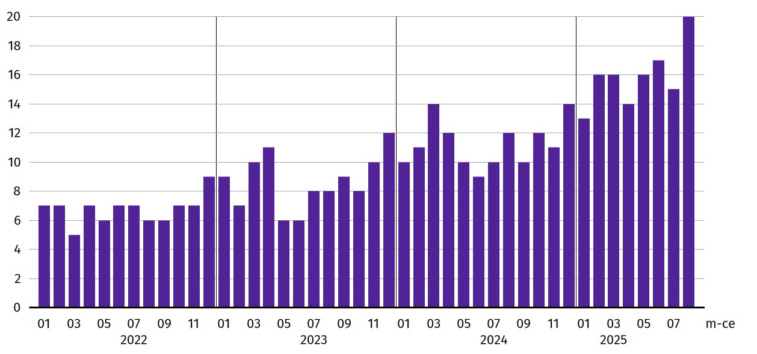
Wykres 3. Bezrobotni zarejestrowani na 1 ofertę pracy (stan w końcu miesiąca)

W sierpniu br. do powiatowych urzędów pracy zgłoszono 2383 oferty zatrudnienia, tj. o 964 oferty mniej niż przed miesiącem. W końcu sierpnia br. 3051 miejsc pracy pozostawało nierozdysponowanych, co oznacza, że na 1 ofertę pracy przypadało 20 bezrobotnych (przed miesiącem − 15 bezrobotnych).
W końcu sierpnia br. w województwie zgłoszono zwolnienia grupowe z 10 zakładów (wszystkie z sektora prywatnego) i objęły one 1273 pracowników. Rok wcześniej dotyczyło to 15 zakładów (14 z sektora prywatnego) i 1385 pracowników, a miesiąc wcześniej – 11 zakładów (wszystkie z sektora prywatnego) i 1575 osób.

Wynagrodzenia

W sierpniu 2025 r. przeciętne miesięczne wynagrodzenie brutto w sektorze przedsiębiorstw wzrosło w skali roku, natomiast zmniejszyło się w skali miesiąca.
Przeciętne miesięczne wynagrodzenie brutto w sektorze przedsiębiorstw w województwie w sierpniu br. wyniosło 9058,79 zł i było wyższe o 4,7% w relacji do sierpnia poprzedniego roku (w sierpniu 2024 r. zwiększyło się o 11,0% w skali roku).
W kraju przeciętne wynagrodzenie w sierpniu br. wyniosło 8769,08 zł i wzrosło w ciągu roku o 7,1%.
Tablica 4. Przeciętne miesięczne wynagrodzenia brutto w sektorze przedsiębiorstw
WYSZCZEGÓLNIENIE | 08 2025 |  | 01–08 2025
WYSZCZEGÓLNIENIE | w zł | 08 2024 = 100 | w zł | 01–08 2024 = 100
OGÓŁEM | 9058,79 | 104,7 | 9167,66 | 107,0
w tym:
Przemysł | 9499,68 | 104,7 | 9664,17 | 107,4
w tym:
przetwórstwo przemysłowe | 8854,30 | 106,9 | 8906,95 | 106,5
dostawa wody; gospodarowanie ściekami i odpadami; rekultywacja∆ | 7803,73 | 109,8 | 7825,62 | 110,2
Budownictwo | 9264,01 | 105,5 | 9008,18 | 107,9
Handel; naprawa pojazdów samochodowych∆ | 7955,75 | 104,4 | 7917,32 | 104,5
Transport i gospodarka magazynowa | 8114,32 | 107,5 | 8177,90 | 110,4
Zakwaterowanie i gastronomia∆ | 6754,30 | 104,6 | 6916,08 | 106,8
Informacja i komunikacja | 14693,57 | 107,0 | 14815,32 | 110,7
Obsługa rynku nieruchomości∆ | 7889,72 | 109,3 | 8069,47 | 109,1
Działalność profesjonalna, naukowa i technicznaª | 10867,22 | 101,2 | 11296,42 | 107,4
Administrowanie i działalność wspierająca∆ | 6951,65 | 106,6 | 7092,17 | 108,1
Działalność związana z kulturą, rozrywką i rekreacją | 7646,93 | 109,2 | 7758,84 | 109,4
Pozostała działalność usługowa | 7206,53 | 98,7 | 7232,97 | 97,7
a Nie obejmuje działów Badania naukowe i prace rozwojowe oraz Działalność weterynaryjna.
W porównaniu z sierpniem 2024 r. wzrost przeciętnych wynagrodzeń odnotowano w 11 sekcjach sektora przedsiębiorstw, w tym największy w dostawie wody; gospodarowaniu ściekami i odpadami; rekultywacji (o 9,8%).
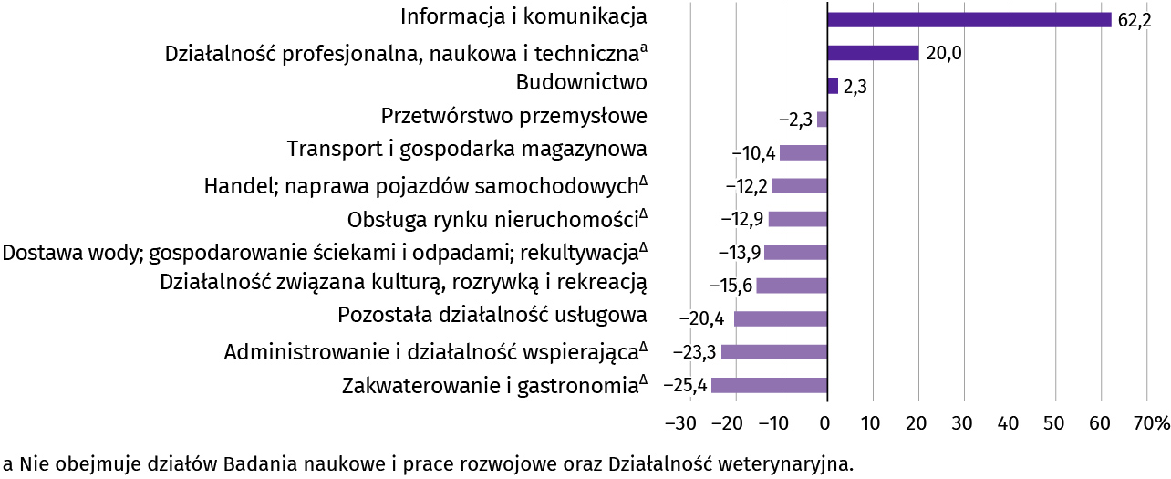
Wykres 4. Odchylenia względne przeciętnych miesięcznych wynagrodzeń brutto od średniego wynagrodzenia w sektorze przedsiębiorstw w województwie według wybranych sekcji w sierpniu 2025 r.
W odniesieniu do przeciętnego wynagrodzenia w sektorze przedsiębiorstw w województwie w sierpniu br. najwyższe wynagrodzenie otrzymali pracujący w informacji i komunikacji (wyższe o 62,2%), a także w działalności profesjonalnej, naukowej i technicznej (wyższe o 20,0%). Wynagrodzenie wyższe od średniej odnotowano także w budownictwie (o 2,3%). W pozostałych sekcjach poziom płac był niższy od przeciętnej. Stosunkowo najniższe przeciętne wynagrodzenie brutto wystąpiło w: zakwaterowaniu i gastronomii (o 25,4% niższe od przeciętnego wynagrodzenia w sektorze przedsiębiorstw), administrowaniu i działalności wspierającej (niższe o 23,3%) oraz w pozostałej działalności usługowej (niższe o 20,4%).
W relacji do lipca br. przeciętne miesięczne wynagrodzenie brutto ukształtowało się na poziomie niższym o 0,5%.
Wykres 5. Dynamika przeciętnego miesięcznego wynagrodzenia brutto w sektorze przedsiębiorstw (przeciętna miesięczna 2021 = 100)
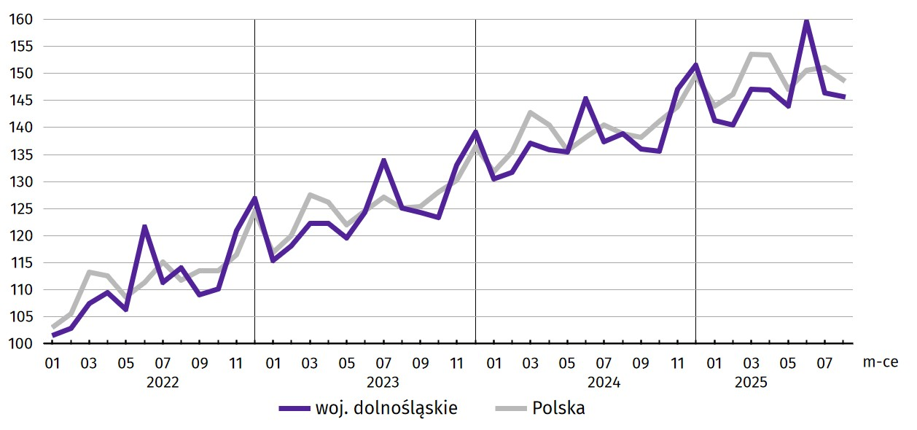
W okresie styczeń–sierpień br. przeciętne miesięczne wynagrodzenie brutto w sektorze przedsiębiorstw ukształtowało się na poziomie 9167,66, tj. o 7,0% wyższym niż w analogicznym okresie ub. roku (wobec wzrostu o 11,0% przed rokiem).

Ceny detaliczne
W 2 kwartale 2025 r. wzrost cen towarów i usług konsumpcyjnych w województwie dolnośląskim był większy niż w tym samym okresie 2024 r. i dotyczył większości grup towarów.
W okresie kwiecień–czerwiec br. w tempie znacznie szybszym niż przeciętnie rosły ceny towarów i usług związanych z edukacją oraz mieszkaniem. Wzrost większy od średniego dotyczył także napoi alkoholowych i wyrobów tytoniowych, żywności i napojów bezalkoholowych, a także towarów i usług związanych ze zdrowiem. Tańszy niż przed rokiem był transport oraz odzież i obuwie.
W 2 kwartale 2025 r. w kraju wystąpił większy (o 0,4 p.proc.) niż w woj. dolnośląskim wzrost cen towarów i usług konsumpcyjnych w skali roku (o 4,1%). Inflacja notowana w Dolnośląskim należała do stosunkowo niskich wśród innych województw − był to najmniejszy wzrost jaki zanotowano (taki sam wystąpił ponadto w województwach: mazowieckim, lubelskim, łódzkim. Najwyższy wzrost cen odnotowano w województwie zachodniopomorskim (o 4,8%).
Tablica 5. Wskaźniki cen towarów i usług konsumpcyjnych
WYSZCZEGÓLNIENIE | 2024 |  | 2025
WYSZCZEGÓLNIENIE | 1 kw. | 2 kw. | 1 kw. | 2 kw.
WYSZCZEGÓLNIENIE | analogiczny okres roku poprzedniego = 100
OGÓŁEM | 102,6 | 102,3 | 104,4 | 103,7
Żywność i napoje bezalkoholowe | 102,2 | 101,7 | 105,7 | 104,8
Napoje alkoholowe i wyroby tytoniowe | 107,8 | 104,8 | 104,6 | 106,4
Odzież i obuwie | 100,8 | 98,7 | 98,0 | 97,8
Mieszkanie | 101,8 | 101,2 | 107,1 | 106,9
Zdrowie | 104,4 | 103,4 | 106,1 | 105,7
Transport | 95,2 | 99,4 | 96,7 | 93,4
Rekreacja i kultura | 103,8 | 104,2 | 104,0 | 103,3
Edukacja | 109,3 | 108,8 | 107,7 | 107,5

Rolnictwo

Na rynku rolnym w sierpniu br. przeciętne ceny skupu żywca wołowego, wieprzowego oraz mleka były wyższe, ceny skupu pszenicy i żyta niższe, a za żywiec drobiowy płacono tyle samo co miesiąc temu. W skali roku za żyto, bydło, drób i mleko płacono więcej, natomiast za pszenicę i trzodę chlewną mniej.
W sierpniu br. średnia temperatura powietrza na obszarze województwa dolnośląskiego wyniosła 17,8°C (o 0,5°C mniej niż średnio w wieloleciu 1991–2020). Przeciętna suma opadów atmosferycznych osiągnęła wartość 49,4 mm i była znacznie niższa od średniej sumy w ww. wieloleciu liczącej ok. 72 mm. Liczba dni z opadami wyniosła od 8 w Legnicy i Wrocławiu do 9 w Kłodzku i Jeleniej Górze. Usłonecznienie wyniosło od 261,4 h w Kłodzku do 270,8 h we Wrocławiu.
Tablica 6. Skup zbóżª
Wyszczególnienie | 07–08 2025 |  | 08 2025
Wyszczególnienie | w tys. ton | analogiczny okres poprzedniego roku = 100 | w tys. ton | 08 2024 = 100 | 07 2025 = 100
Ziarno zbóż podstawowych b | 407,1 | 154,6 | 271,7 | 260,7 | 200,8
w tym:
pszenica | 233,9 | 144,6 | 182,0 | 285,4 | 350,5
żyto | 3,3 | 138,8 | 2,5 | 210,6 | 319,1
a Bez skupu realizowanego przez osoby fizyczne. b Obejmuje: pszenicę, żyto, jęczmień, owies, pszenżyto; łącznie z mieszankami zbożowymi, bez ziarna siewnego.
W sierpniu br. łącznie skupiono 271,7 tys. ton zbóż podstawowych, tj. ponad dwukrotnie więcej zarówno niż przed rokiem (wzrost o 160,7%), jak i przed miesiącem (wzrost o 100,8%). W skali roku i miesiąca skup pszenicy zwiększył się odpowiednio o 185,4% i 250,5%, a żyta odpowiednio o 110,6% i 219,1%.
Tablica 7. Skup podstawowych produktów zwierzęcychª
Wyszczególnienie | 01–08 2025 |  | 08 2025
Wyszczególnienie | w tys. ton | 01–08 2024 = 100 | w tys. ton | 08 2024 = 100 | 07 2025 = 100
Żywiec rzeźny^{b} | 48,5 | 106,5 | 5,6 | 149,1 | 107,9
w tym:
bydło (bez cieląt) | 4,8 | 131,4 | 0,1 | 51,4 | 76,3
trzoda chlewna | 3,9 | 76,2 | 0,1 | 76,8 | 153,2
drób | 39,7 | 108,3 | 5,4 | 159,2 | 108,2
Mleko^{c} | 119,3 | 98,5 | 15,1 | 103,4 | 99,9
a W okresie lipiec–sierpień bez skupu realizowanego przez osoby fizyczne. b Obejmuje bydło, cielęta, trzodę chlewną, owce, konie i drób; w wadze żywej. c W milionach litrów.
W sierpniu br. skup żywca rzeźnego ogółem wyniósł 5,6 tys. ton, tj. więcej o 49,1% niż rok wcześniej oraz o 7,9% więcej niż przed miesiącem. W skali miesiąca zwiększył się skup trzody chlewnej i drobiu (odpowiednio o 53,2% i 8,2%), a zmniejszył się skup bydła (o 23,7%). Z kolei w skali roku zwiększył się skup żywca drobiowego (o 59,2%), natomiast mniejszy był skup żywca wołowego i wieprzowego (odpowiednio o 48,6% i 23,2%).
W sierpniu br. skupiono 15,1 mln l mleka, tj. więcej o 3,4% niż przed rokiem i mniej o 0,1% niż w poprzednim miesiącu.
Tablica 8. Przeciętne ceny w skupie podstawowych produktów rolnych
Wyszczególnienie | 01–08 2025 |  | 08 2025
Wyszczególnienie | w zł | 01–08 2024 = 100 | w zł | 08 2024 = 100 | 07 2025 = 100
Ziarno zbóżª za 1 dt:
pszenica | 83,02 | 107,3 | 75,15 | 90,5 | 95,0
żyto | 69,99 | 123,0 | 64,93 | 112,1 | 96,4
Żywiec rzeźny za 1 kg wagi żywej:
bydło (bez cieląt) | 12,47 | 143,7 | 13,33 | 137,8 | 101,3
trzoda chlewna | 6,99 | 85,3 | 6,87 | 87,8 | 100,6
drób | 6,42 | 121,8 | 7,12 | 124,5 | 100,0
Mleko za 1 hl | 227,32 | 112,7 | 223,69 | 111,4 | 100,3
a Bez ziarna siewnego.
W sierpniu br. przeciętne ceny skupu pszenicy i żyta były niższe niż w lipcu 2025 r. (odpowiednio o 5,0% i 3,6%), natomiast za pszenicę płacono mniej (o 9,5%), a za żyto więcej (o 12,1%) niż w sierpniu 2024 r.
W relacji do sierpnia ub. roku zwiększyły się w skupie przeciętne ceny żywca wołowego i drobiowego (odpowiednio o 37,8% i 24,5%), natomiast spadły ceny żywca wieprzowego (o 12,2%). W skali miesiąca odnotowano wzrost ceny skupu bydła i trzody chlewnej (odpowiednio o 1,3% i 0,6%) oraz brak zmiany ceny skupu drobiu.
Wykres 6. Przeciętne ceny skupu zbóż i targowiskowe ceny ziemniaków
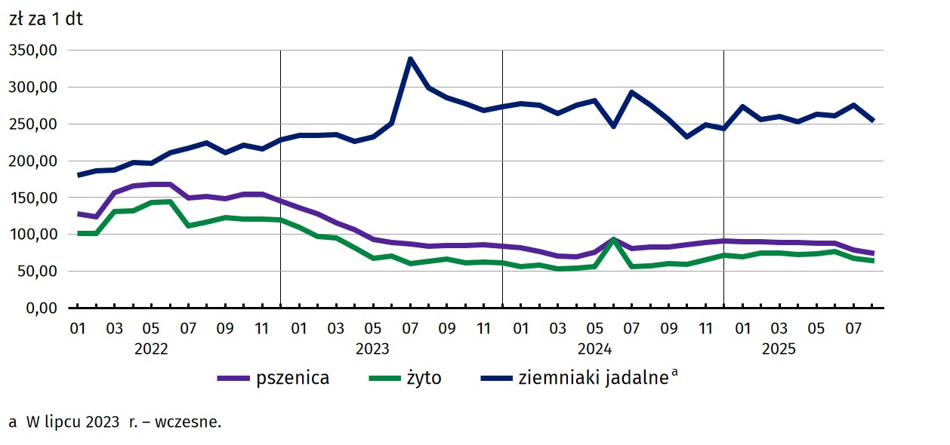
Cena 1 kg żywca wieprzowego (w wadze żywej) w sierpniu br. równoważyła wartość 10,6 kg żyta (według cen w skupie), wobec 10,1 przed miesiącem i 13,5 w sierpniu 2024 r.
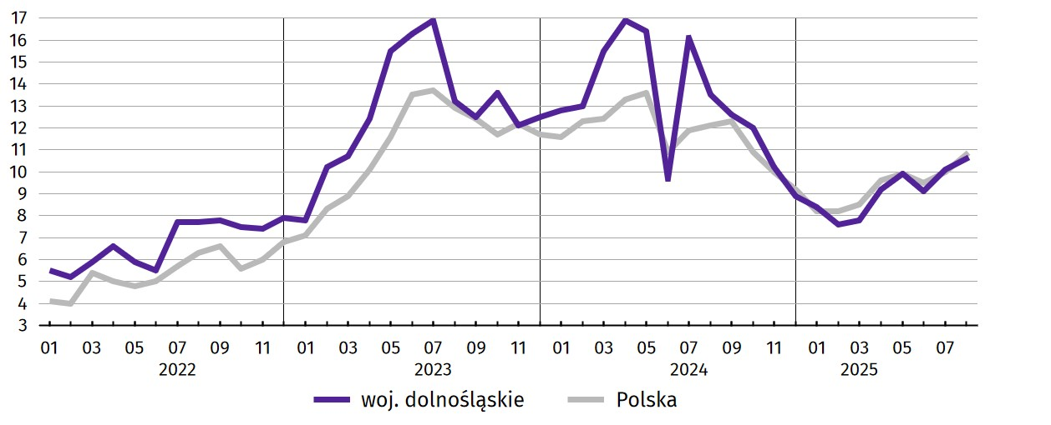
Wykres 7. Relacja przeciętnych cen skupu 1 kg żywca wieprzowego do cen 1 kg żyta w skupie
Średnia cena skupu mleka w sierpniu br. ukształtowała się na poziomie 223,69 zł za 1 hl, tj. wyższym o 11,4% niż w sierpniu ub. roku oraz wyższym o 0,3% niż w lipcu br.
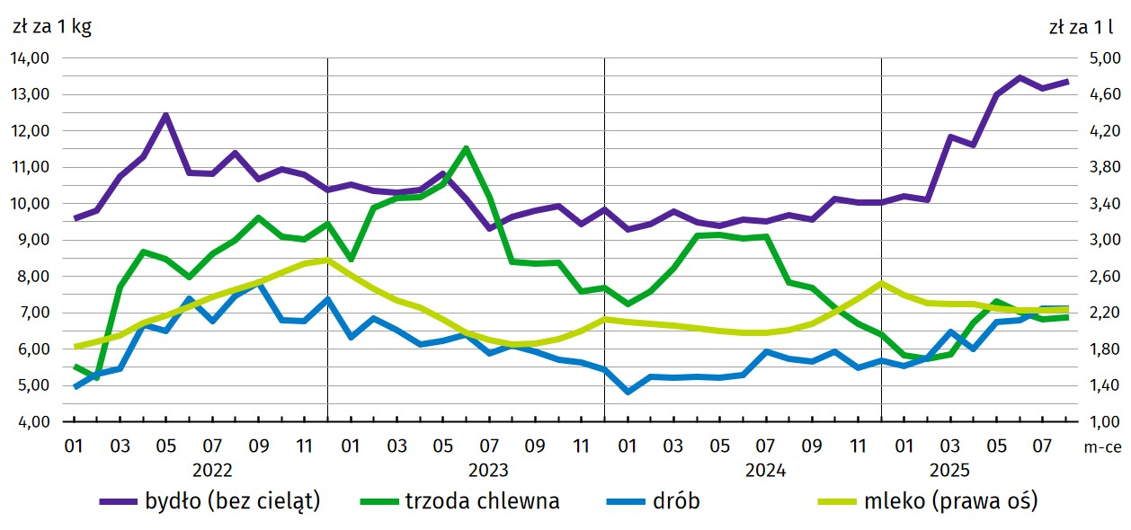
Wykres 8. Przeciętne ceny skupu żywca i mleka

Przemysł i budownictwo

Produkcja sprzedana przemysłu w sierpniu 2025 r. osiągnęła wartość (w cenach bieżących) 15029,5 mln zł i była (w cenach stałych) o 2,6% niższa niż przed rokiem (wówczas notowano spadek o 14,8%). Równocześnie w skali roku zanotowano spadek (w cenach bieżących) produkcji budowlano-montażowej o 21,0% (przed rokiem wystąpił wzrost o 6,3%).
Produkcja sprzedana w przetwórstwie przemysłowym, stanowiąca 78,6% produkcji przemysłowej ogółem, w porównaniu
z sierpniem ub. roku zmniejszyła się (w cenach stałych) o 4,3% (wobec spadku o 16,6% w sierpniu 2024 r.). W sekcji dostawa wody; gospodarowanie ściekami i odpadami; rekultywacja odnotowano wzrost o 12,0% (wobec wzrostu o 5,5% w sierpniu 2024 r.).
Tablica 9. Dynamika (w cenach stałych) i struktura (w cenach bieżących) produkcji sprzedanej przemysłu
Wyszczególnienie | 08 2025 | 01–08 2025
Wyszczególnienie | analogiczny okres roku poprzedniego = 100 |  | w odsetkach
OGÓŁEM | 97,4 | 95,7 | 100,0
w tym:
Przetwórstwo przemysłowe | 95,7 | 95,4 | 79,5
w tym produkcja:
artykułów spożywczych | 101,1 | 98,3 | 6,8
papieru i wyrobów z papieru | 102,9 | 105,1 | 2,8
chemikaliów i wyrobów chemicznych | 77,6 | 75,8 | 4,5
wyrobów z gumy i tworzyw sztucznych | 97,3 | 98,5 | 7,0
wyrobów z metali ∆ | 99,0 | 88,2 | 6,2
komputerów, wyrobów elektronicznych i optycznych | 107,8 | 106,6 | 2,9
maszyn i urządzeń ∆ | 116,8 | 113,0 | 5,6
pojazdów samochodowych, przyczep i naczep ∆ | 93,9 | 97,1 | 23,4
Dostawa wody; gospodarowanie ściekami i odpadami; rekultywacja∆ | 112,0 | 104,1 | 3,0
Wyższy niż w sierpniu ub. roku poziom produkcji sprzedanej wystąpił w 14 (spośród 31 występujących w województwie) działach przemysłu, w tym m.in. w produkcji: maszyn i urządzeń (o 16,8%), komputerów, wyrobów elektronicznych i optycznych (o 7,8%) oraz papieru i wyrobów z papieru (o 2,9%). Największy spadek zanotowano w produkcji chemikaliów i wyrobów chemicznych (o 22,4%).
W porównaniu z lipcem br. produkcja sprzedana przemysłu zmniejszyła się (w cenach stałych) o 5,7%, a przetwórstwa przemysłowego o 6,5%.
Na 1 zatrudnionego produkcja sprzedana przemysłu w sierpniu br. wyniosła (w cenach bieżących) 68,0 tys. zł i była (w cenach stałych) o 0,8% niższa niż przed rokiem, przy mniejszym o 1,8% przeciętnym zatrudnieniu i wzroście przeciętnego miesięcznego wynagrodzenia brutto o 4,7%.
W okresie styczeń–sierpień br. produkcja sprzedana przemysłu wyniosła (w cenach bieżących) 136749,3 mln zł i była niższa o 4,3% (w cenach stałych) w porównaniu z analogicznym okresem ub. roku. W przetwórstwie przemysłowym produkcja zmniejszyła się o 4,6%, a w sekcji dostawa wody; gospodarowanie ściekami i odpadami; rekultywacja wzrosła o 4,1%.
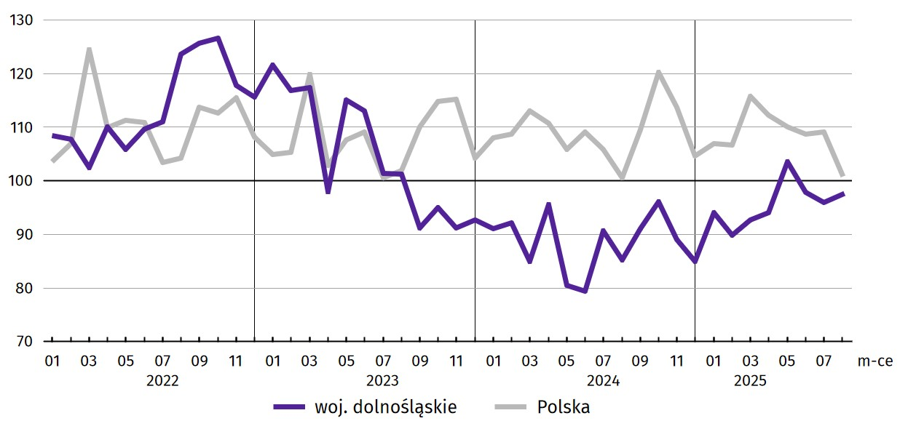
Wykres 9. Dynamika produkcji sprzedanej przemysłu (przeciętna miesięczna 2021 = 100; ceny stałe)

Produkcja sprzedana budownictwa (w cenach bieżących) w sierpniu br. wyniosła 1648,5 mln zł i była o 19,7% niższa niż
w sierpniu ub. roku (kiedy odnotowano spadek o 7,8%).
W porównaniu z lipcem br. produkcja sprzedana budownictwa zmniejszyła się o 23,4%.
Wydajność pracy w budownictwie, mierzona wartością produkcji sprzedanej budownictwa w przeliczeniu na 1 zatrudnionego, w sierpniu br. ukształtowała się na poziomie 57,3 tys. zł (w cenach bieżących) i była o 20,3% niższa niż przed rokiem, przy przeciętnym zatrudnieniu wyższym o 0,8% i wyższym przeciętnym miesięcznym wynagrodzeniu brutto o 5,5%.
W okresie styczeń–sierpień br. produkcja sprzedana budownictwa osiągnęła wartość 14240,4 mln zł, tj. o 3,8% niższą
w porównaniu z analogicznym okresem ub. roku (w analogicznym okresie 2024 r. notowano spadek o 6,7%).
Produkcja budowlano-montażowa (w cenach bieżących) w sierpniu br. ukształtowała się na poziomie 839,7 mln zł i stanowiła 50,9% ogółu produkcji sprzedanej budownictwa. W porównaniu z sierpniem ub. roku produkcja budowlano-montażowa zmniejszyła się o 21,0%, a w odniesieniu do lipca br. była mniejsza o 31,2%.
W strukturze produkcji budowlano-montażowej największy udział (49,4%) miały podmioty, których podstawowym rodzajem działalności jest budowa obiektów inżynierii lądowej i wodnej. W skali roku wartość produkcji zrealizowanej w tym dziale zmniejszyła się o 11,8%. Podmioty, których podstawowym rodzajem prowadzonej działalności są roboty budowlane specjalistyczne zanotowały spadek produkcji budowlano-montażowej o 36,8% (ich udział w ogólnej produkcji wyniósł 35,7%).
Tablica 10. Dynamika i struktura produkcji budowlano-montażowej (w cenach bieżących)
Działy budownictwa | 08 2025 | 01–08 2025
Działy budownictwa | analogiczny okres roku poprzedniego = 100 |  | w odsetkach
OGÓŁEM | 79,0 | 95,0 | 100,0
Budowa budynków ∆ | 105,8 | 85,2 | 13,3
Budowa obiektów inżynierii lądowej i wodnej ∆ | 88,2 | 104,4 | 41,0
Roboty budowlane specjalistyczne | 63,2 | 90,6 | 45,7
W porównaniu z lipcem br. największy spadek produkcji budowlano-montażowej odnotowano w podmiotach, których podstawowym rodzajem działalności są roboty budowlane specjalistyczne (o 54,3%). W przypadku podmiotów realizujących budowę obiektów inżynierii lądowej i wodnej spadek wyniósł 4,8%, a w podmiotach zawiązanych z budową budynków 4,0%.
W okresie styczeń–sierpień br. produkcja budowlano-montażowa ukształtowała się na poziomie 6386,5 mln zł i stanowiła 44,8% wartości ogółu produkcji sprzedanej budownictwa. W ciągu roku jej wartość zmniejszyła się o 5,0%. W strukturze produkcji budowlano-montażowej największy udział miały podmioty, których podstawowym rodzajem działalności były roboty budowlane specjalistyczne (45,7%).

Budownictwo mieszkaniowe

W sierpniu 2025 r. w porównaniu z sierpniem 2024 r. zmniejszyła się liczba mieszkań oddanych do użytkowania, liczba mieszkań na których budowę wydano pozwolenia lub dokonano zgłoszenia z projektem budowlanym oraz liczba mieszkań których budowę rozpoczęto.
Według wstępnych danych w sierpniu br. w województwie przekazano do użytkowania 1102 mieszkania, tj. o 14,1% mniej niż przed rokiem. W kraju oddano do użytkowania o 4,0% więcej mieszkań niż rok wcześniej.
W sierpniu br. inwestorzy indywidualni przekazali 368 mieszkań, a inwestorzy budujący na sprzedaż lub wynajem – 690 mieszkań (przed rokiem w tych formach budownictwa oddano odpowiednio 382 i 858 mieszkań). Ponadto oddano do użytkowania 44 mieszkania społeczne czynszowe.
Mieszkania oddane do użytkowania w województwie dolnośląskim w sierpniu br. stanowiły 7,3% mieszkań oddanych do użytkowania w kraju.
Tablica 11. Liczba mieszkań oddanych do użytkowania w okresie styczeń–sierpień br.
Formy budownictwa | Mieszkania oddane do użytkowania |  |  | Przeciętna powierzchnia użytkowa  1 mieszkania w m²
Formy budownictwa | w liczbach  bezwzględnych | w odsetkach | 01–08 2024 = 100 | Przeciętna powierzchnia użytkowa  1 mieszkania w m²
OGÓŁEM | 11790 | 100,0 | 112,3 | 84,7
Indywidualneª | 3093 | 26,2 | 88,9 | 140,2
Przeznaczone na sprzedaż lub wynajem^{b} | 8339 | 70,7 | 123,4 | 65,7
Komunalne | 102 | 0,9 | 96,2 | 48,9
Społeczne czynszowe | 256 | 2,2 | 355,6 | 49,5
a Realizowane na użytek własny inwestora. b Łącznie z budownictwem osób fizycznych przeznaczonym na sprzedaż lub wynajem w celu osiągnięcia zysku.
W okresie styczeń–sierpień br. oddano do użytkowania 11790 mieszkań, tj. o 1295 więcej niż w analogicznym okresie ubiegłego roku. Wzrost odnotowano w budownictwie przeznaczonym na sprzedaż lub wynajem oraz w budownictwie komunalnym.
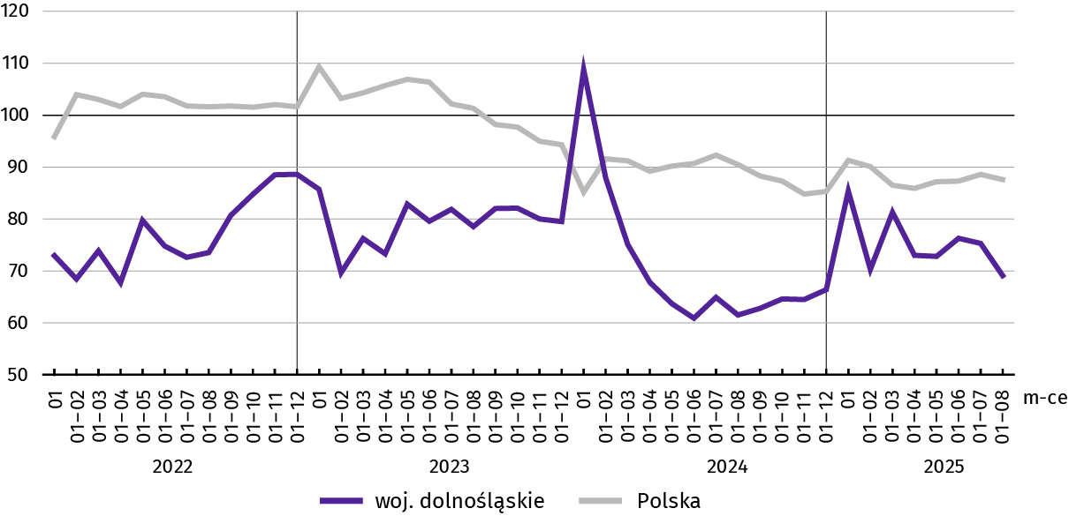
Wykres 10. Dynamika mieszkań oddanych do użytkowania (analogiczny okres 2021 = 100)
Przeciętna powierzchnia mieszkania oddanego do użytkowania w okresie ośmiu miesięcy br. wyniosła 84,7 m² i była o 4,5 m² mniejsza niż w okresie styczeń–sierpień 2024 r. Największe mieszkania wybudowali inwestorzy indywidualni. Spadek przeciętnej powierzchni oddanego mieszkania odnotowano w budownictwie indywidualnym oraz w budownictwie społecznym czynszowym.
Od początku roku najwięcej mieszkań przekazano do użytkowania na terenie Wrocławia 38,3% (4517 mieszkań) ogółu oddanych w województwie, a następnie w powiecie wrocławskim – 15,1% (1782 mieszkania). Najmniej mieszkań przekazano w powiatach: górowskim – 0,2% (23 mieszkania), złotoryjskim – 0,5% (60 mieszkań) oraz ząbkowickim – 0,6% (67 mieszkań).
Mieszkania o największej przeciętnej powierzchni użytkowej powstały na terenie powiatów: górowskiego (136,8 m²), złotoryjskiego (134,6 m²) i dzierżoniowskiego (133,4 m²). Najmniejsze mieszkania wybudowano natomiast w Legnicy (58,1 m²), we Wrocławiu (62,1 m²) i Jeleniej Górze (67,6 m²).
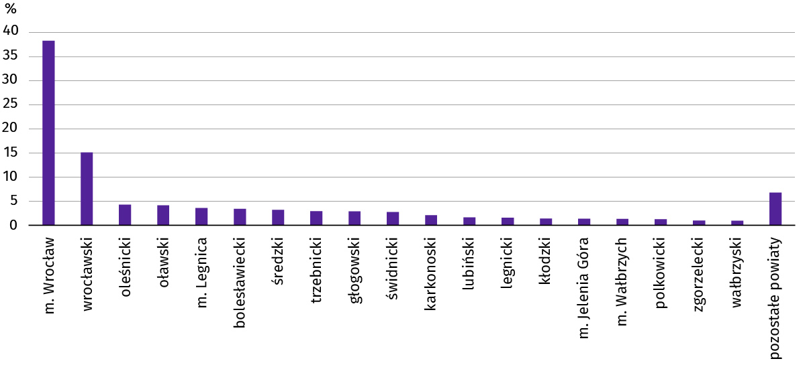
Wykres 11. Struktura mieszkań oddanych do użytkowania według powiatów w okresie styczeń–sierpień 2025 r.
W sierpniu br. starostwa powiatowe wydały pozwolenia na budowę lub dokonano zgłoszenia z projektem budowlanym 921 nowych mieszkań. Było to o 77,0% mniej niż w analogicznym miesiącu ub. roku. Najwięcej pozwoleń (52,1% ogólnej liczby) dotyczyło mieszkań inwestorów indywidualnych.
W omawianym miesiącu rozpoczęto budowę 930 mieszkań, czyli w relacji do poprzedniego roku mniej o 58,3%. Najwięcej mieszkań (tj. 50,1%) mają wybudować inwestorzy indywidualni.

Tablica 12. Liczba mieszkań, na których budowę wydano pozwolenia lub dokonano zgłoszenia z projektem budowlanym oraz których budowę rozpoczęto w okresie styczeń–sierpień br.
Formy budownictwa | Mieszkania, na których budowę wydano pozwolenia lub dokonano zgłoszenia z projektem budowlanym |  |  | Mieszkania, których budowę rozpoczęto
Formy budownictwa | w liczbach bezwzględnych | w odsetkach | 01–08 2024 = 100 | w liczbach bezwzględnych | w odsetkach | 01–08 2024 = 100
OGÓŁEM | 13307 | 100,0 | 70,1 | 10756 | 100,0 | 66,7
Indywidualneª | 4238 | 31,9 | 104,2 | 3856 | 35,8 | 97,8
Przeznaczone na sprzedaż lub wynajem^{b} | 8734 | 65,6 | 57,6 | 6763 | 62,9 | 57,0
Spółdzielcze | 3 | 0,0 | – | – | – | –
Komunalne | 230 | 1,7 | 169,1 | 67 | 0,6 | 209,4
Społeczne czynszowe | 502 | 3,8 | 260,1 | 70 | 0,7 | 33,3
a Realizowane na użytek własny inwestora. b Łącznie z budownictwem osób fizycznych przeznaczonym na sprzedaż lub wynajem w celu osiągnięcia zysku.

Rynek wewnętrzny

W sierpniu 2025 r. sprzedaż detaliczna zrealizowana przez przedsiębiorstwa handlowe i niehandlowe była wyższa niż rok wcześniej, podobnie wyższa niż przed rokiem była sprzedaż hurtowa zrealizowana przez przedsiębiorstwa handlowe.
Sprzedaż detaliczna zrealizowana przez przedsiębiorstwa handlowe i niehandlowe w sierpniu br. była o 5,9% wyższa niż w sierpniu 2024 r. (kiedy notowano spadek o 5,6%). Największy wzrost sprzedaży detalicznej odnotowano
w grupach: paliwa stałe, ciekłe i gazowe (o 58,1%), farmaceutyki, kosmetyki, sprzęt ortopedyczny (o 32,0%) i tekstylia, odzież, obuwie (o 14,7%). Największy spadek sprzedaży zanotowano w grupach: pozostała sprzedaż detaliczna w niewyspecjalizowanych sklepach (o 19,1%), prasa, książki, pozostała sprzedaż w wyspecjalizowanych sklepach (o 11,1%) oraz meble, RTV, AGD (o 2,9%).
W porównaniu z lipcem br. sprzedaż detaliczna zwiększyła się o 0,4%. Największy wzrost w skali miesiąca odnotowano w grupie tekstylia, odzież, obuwie (o 24,2%), a spadek w grupie pojazdy samochodowe, motocykle, części (o 16,8%).
W okresie styczeń–sierpień br. sprzedaż detaliczna była wyższa o 3,4% niż w analogicznym okresie poprzedniego roku (wobec spadku o 6,2% w okresie styczeń–sierpień 2024 r.).
Tablica 13. Dynamika i struktura (w cenach bieżących) sprzedaży detalicznej
Wyszczególnienie | 08 2025 | 01–08 2025
Wyszczególnienie | analogiczny okres roku poprzedniego = 100 |  | w odsetkach
OGÓŁEM ª | 105,9 | 103,4 | 100,0
w tym:
Pojazdy samochodowe, motocykle, części | 99,3 | 100,5 | 10,8
Paliwa stałe, ciekłe i gazowe | 158,1 | 159,4 | 5,0
Pozostała sprzedaż detaliczna w niewyspecjalizowanych sklepach | 80,9 | 86,6 | 4,1
Farmaceutyki, kosmetyki, sprzęt ortopedyczny | 132,0 | 116,3 | 5,2
Tekstylia, odzież, obuwie | 114,7 | 104,9 | 14,8
Meble, RTV, AGD | 97,1 | 84,5 | 3,7
Prasa, książki, pozostała sprzedaż w wyspecjalizowanych sklepach | 88,9 | 97,9 | 2,0
Pozostałe | 109,7 | 95,5 | 8,5
a Grupowania przedsiębiorstw dokonano na podstawie Polskiej Klasyfikacji Działalności – PKD 2007, zaliczając przedsiębiorstwo do określonej kategorii według przeważającego rodzaju działalności, zgodnie z aktualnym w omawianym okresie stanem organizacyjnym. Odnotowane zmiany (wzrost/spadek) sprzedaży detalicznej w poszczególnych grupach rodzajów działalności przedsiębiorstw mogą zatem również wynikać ze zmiany przeważającego rodzaju działalności przedsiębiorstwa oraz zmian organizacyjnych. Nie ma to wpływu na dynamikę sprzedaży detalicznej ogółem.
Sprzedaż hurtowa (w cenach bieżących) w przedsiębiorstwach handlowych w sierpniu br. była wyższa o 1,6% w relacji do sierpnia 2024 r., a w porównaniu z poprzednim miesiącem niższa o 8,4%. W przedsiębiorstwach hurtowych odnotowano wzrost sprzedaży hurtowej w skali roku − o 6,7%, natomiast w skali miesiąca spadek o 7,3%.
W okresie styczeń–sierpień br., w porównaniu z analogicznym okresem ub. roku, sprzedaż hurtowa w przedsiębiorstwach handlowych zmniejszyła się o 0,1%, a w przedsiębiorstwach hurtowych zwiększyła się o 4,4%.

Podmioty gospodarki narodowej

W sierpniu 2025 r. liczba podmiotów gospodarki narodowej wzrosła o 0,2% w stosunku do poprzedniego miesiąca. W sierpniu br. mniej niż przed miesiącem jednostek zostało wpisanych do rejestru REGON (o 2,1%), natomiast więcej podmiotów z niego wykreślono (o 3,3%). W końcu sierpnia br. więcej jednostek niż miesiąc wcześniej miało zawieszoną działalność (o 0,8%).
Według stanu na koniec sierpnia br. w rejestrze REGON wpisanych było 464,9 tys. podmiotów gospodarki narodowej, tj. o 3,0% więcej niż przed rokiem i o 0,2% więcej niż w końcu lipca br.
Liczba zarejestrowanych osób fizycznych prowadzących działalność gospodarczą wyniosła 310,1 tys. i w porównaniu z tym samym okresem ub. roku wzrosła o 3,4%. Do rejestru REGON wpisanych było 87,3 tys. spółek, w tym 60,6 tys. spółek handlowych. Liczba tych podmiotów wzrosła w skali roku odpowiednio o 2,7% i 4,1%.
Według przewidywanej liczby pracujących, przeważały podmioty o liczbie pracujących poniżej 10 osób (97,5% ogółu podmiotów). Udział podmiotów o przewidywanej liczbie pracujących 10–49 wyniósł 2,0%, a podmioty powyżej 49 pracujących stanowiły 0,5% wszystkich podmiotów wpisanych do rejestru REGON. W skali roku wzrost liczby podmiotów wystąpił jedynie wśród jednostek najmniejszych – o przewidywanej liczbie pracujących 0–9 (o 3,2%).
Zarówno w ciągu miesiąca, jak i roku największy wzrost liczby podmiotów odnotowano w sekcji administrowanie i działalność wspierająca (odpowiednio o 0,8% i o 12,0%).
Według stanu na koniec sierpnia br. w rejestrze REGON 70,2 tys. podmiotów miało zawieszoną działalność (o 0,8% więcej niż przed miesiącem). Zdecydowaną większość stanowiły osoby fizyczne prowadzące działalność gospodarczą (95,7%). W ciągu miesiąca wśród podmiotów z zawieszoną działalnością liczba osób fizycznych prowadzących działalność gospodarczą zwiększyła się o 0,8%, liczba spółek handlowych − o 2,5%, a spółek osobowych − o 3,8%.
Mapa 2. Podmioty gospodarki narodowej z zawieszoną działalnością
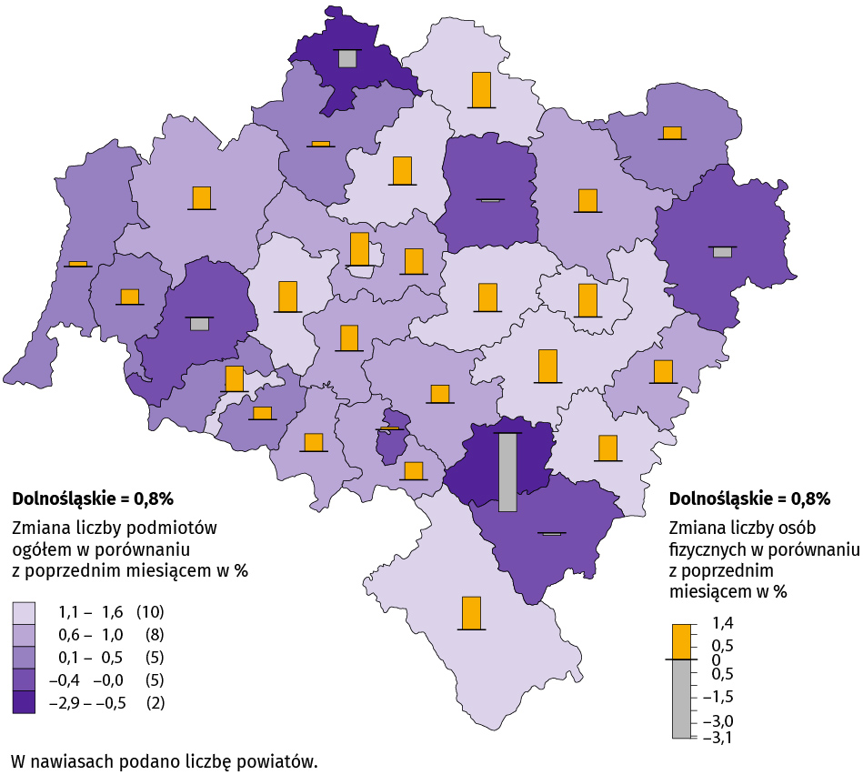
Stan w końcu sierpnia 2025 r.
W sierpniu br. do rejestru REGON wpisano 2466 nowych podmiotów, tj. o 2,1% mniej niż w poprzednim miesiącu. Wśród nowo zarejestrowanych jednostek przeważały osoby fizyczne prowadzące działalność gospodarczą, których wpisano 1977
(o 3,6% więcej niż w lipcu br.). Liczba nowo zarejestrowanych spółek handlowych (331) była mniejsza o 23,6%, w tym spółek z ograniczoną odpowiedzialnością (314) – mniejsza o 25,1%.
W sierpniu br. z rejestru REGON wykreślono 1359 podmiotów (o 3,3% więcej niż przed miesiącem), w tym 1195 osób fizycznych prowadzących działalność gospodarczą (odpowiednio o 4,1% więcej) i 98 spółek z ograniczoną odpowiedzialnością (mniej o 1,0% niż w lipcu br.).
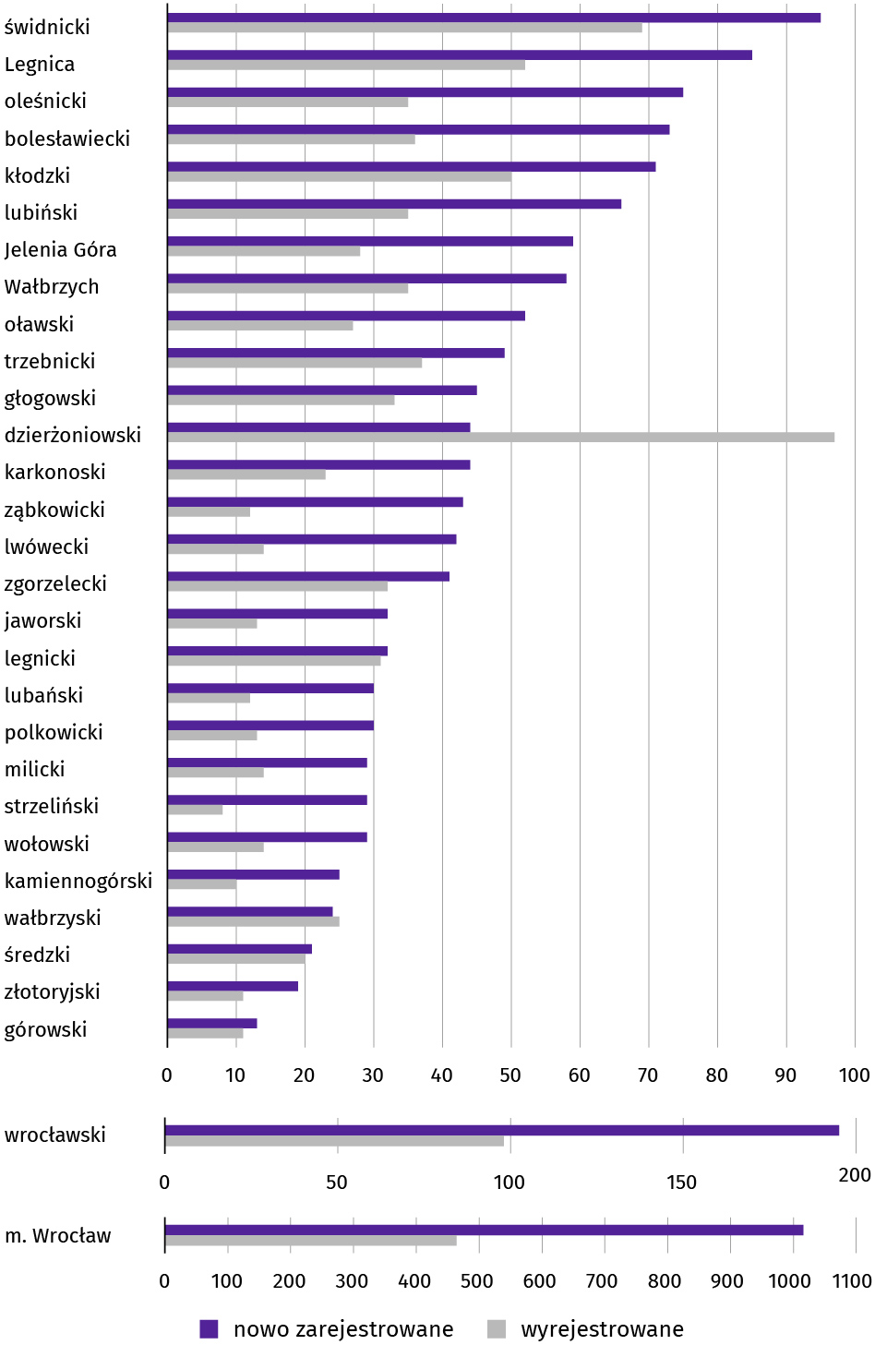
Wykres 12. Podmioty gospodarki narodowej nowo zarejestrowane i wyrejestrowane w sierpniu 2025 r.

Koniunktura gospodarcza

We wrześniu br. wskaźnik ogólnego klimatu koniunktury w większości badanych obszarów gospodarki sygnalizuje pogorszenie koniunktury gospodarczej w stosunku do poprzedniego miesiąca. Największe spadki wskaźnika odnotowano w budownictwie (o 7,5) oraz w transporcie i gospodarce magazynowej (o 7,2). Natomiast w przetwórstwie przemysłowym, a także zakwaterowaniu i gastronomii opinie przedsiębiorców pozostały na zbliżonym poziomie do tego z sierpnia br. Jednostki zajmujące się budownictwem (minus 6,3) oceniają koniunkturę najbardziej pesymistycznie, ale wartość wskaźnika jest powyżej średniej długookresowej (minus 8,4). Najbardziej korzystne opinie formułują podmioty z sekcji informacja i komunikacja (plus 19,9), a wartość wskaźnika jest powyżej średniej długookresowej (plus 9,8).
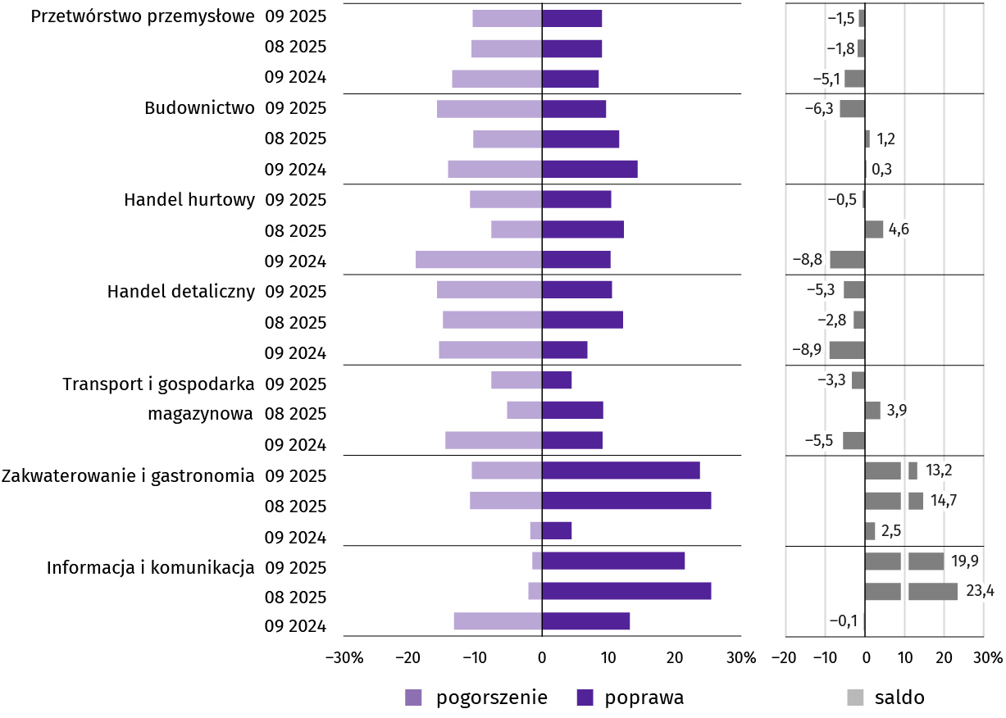
Wykres 13. Wskaźniki ogólnego klimatu koniunktury według rodzaju działalności (sekcje i działy PKD 2007)
Wyniki badania dot. rynku pracy
W przypadku zatrudnienia pracowników relatywnie trudnych do zastąpienia (wykwalifikowanych) odsetek podmiotów, które zamierzają zmniejszyć zatrudnienie jest większy niż tych, które planują je zwiększyć wśród przedsiębiorstw z zakresu handlu hurtowego oraz detalicznego. Natomiast w przypadku pracowników łatwych do zastąpienia (niewykwalifikowanych) we wszystkich rodzajach działalności odsetek podmiotów, które zamierzają zwiększyć zatrudnienie jest mniejszy niż tych, które planują je ograniczyć.
Zdecydowana większość przedsiębiorców pytanych o oczekiwania związane z poziomem zatrudnienia w ich firmach odpowiedziała, że planuje utrzymać jego poziom − zarówno w przypadku pracowników niewykwalifikowanych (76%−88%), jak i wykwalifikowanych (87%–95%). W przetwórstwie przemysłowym oraz handlu hurtowym znaczny odsetek firm planuje ograniczenie zatrudnienia pracowników niewykwalifikowanych (po 15%).
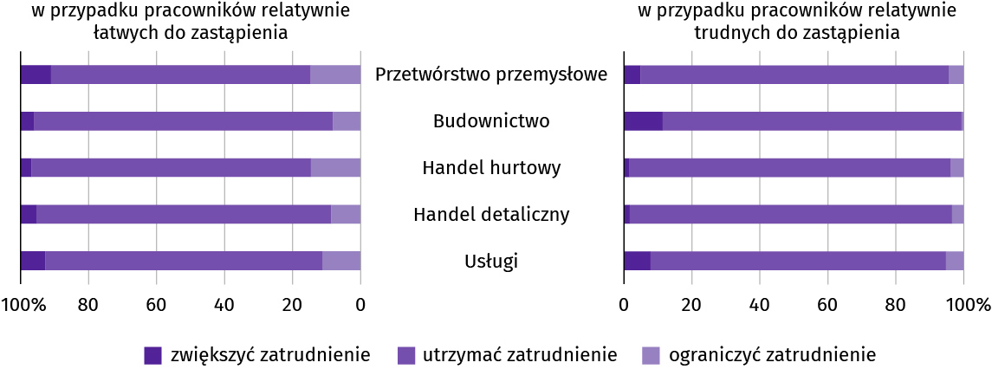
Pyt. 1. Czy zamierzają Państwo w najbliższych trzech miesiącach:
Zgodnie z deklaracją pracodawców na poziom wynagrodzeń pracowników w ich firmie w istotnym stopniu nadal będzie wpływać głównie sytuacja finansowa firmy (57%–71%) oraz potrzeba utrzymania realnej wartości płac − podwyżki inflacyjne (40%–59%).
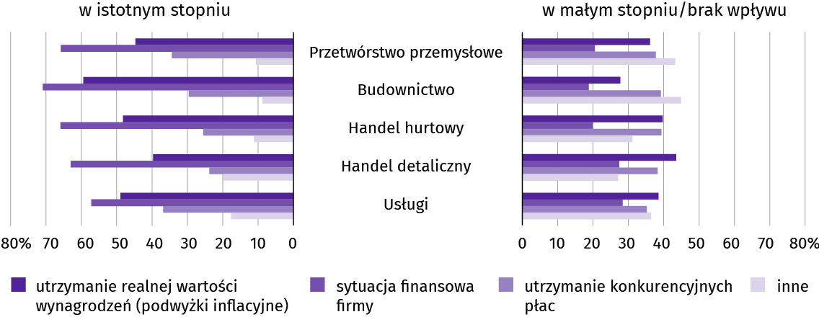
Pyt. 2. Które z poniższych czynników i w jakim stopniu wpłyną na poziom wynagrodzenia pracowników w Państwa firmie w najbliższych trzech miesiącach:
W badanych przedsiębiorstwach decyzje w zakresie zatrudnienia i wynagrodzeń w najbliższych trzech miesiącach oparte będą w istotnym stopniu przede wszystkim na podstawie bieżących danych (61%–87%).
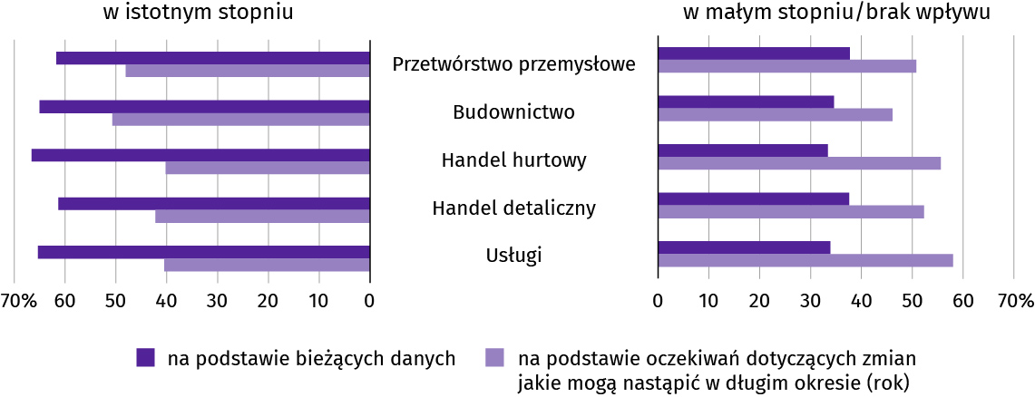
Pyt. 3. W jakim stopniu Państwa decyzje w zakresie zatrudnienia i wynagrodzeń w najbliższych trzech miesiącach oparte są:
* * *
Więcej na temat wyników badań koniunktury gospodarczej zaprezentowano na stronie Urzędu Statystycznego w Zielonej Górze https://zielonagora.stat.gov.pl/osrodki/osrodek-badan-koniunktury/obk-dane
Opracowanie merytoryczne: Rozpowszechnianie:
Urząd Statystyczny we Wrocławiu Informatorium Statystyczne
Dyrektor Halina Woźniak tel: 71 371 63 62, 71 371 64 55
tel: 71 371 64 00

Dolnośląski Ośrodek Badań Regionalnych wroclaw.stat.gov.pl
tel. 71 371 63 71 @WROCLAW_STAT

e-mail: A.Ilczuk@stat.gov.pl @USWroclaw
Powiązane opracowania
Sytuacja społeczno-gospodarcza kraju (wersja cyfrowa)
Biuletyn Statystyczny GUS
Koniunktura gospodarcza
Miesięczna informacja o podmiotach gospodarki narodowej w rejestrze REGON
Informacja o podmiotach gospodarki narodowej wpisanych do rejestru REGON
Zmiany strukturalne grup podmiotów gospodarki narodowej w rejestrze REGON, 2024 r.
Sytuacja społeczno-gospodarcza województw
Koniunktura gospodarcza w województwie dolnośląskim
Biuletyn statystyczny województwa dolnośląskiego
Sytuacja społeczno-gospodarcza Wrocławia
Temat dostępny w bazach danych
Bank Danych Lokalnych
Dziedzinowe Bazy Wiedzy
Rejestr REGON
Ważniejsze pojęcia dostępne w słowniku
Cena bazowa
Ceny skupu
Ceny targowiskowe
Koniunktura gospodarcza
Mieszkania oddane do użytkowania
Nakłady inwestycyjne
Podmiot gospodarki narodowej
Produkcja sprzedana przemysłu
Produkcja budowlano-montażowa
Przeciętne miesięczne wynagrodzenie brutto
Przeciętne zatrudnienie
Przedsiębiorstwo handlowe
Rok gospodarczy w rolnictwie
Sektor przedsiębiorstw w statystyce rynku pracy i wynagrodzeń
Skup produktów rolnych
Sprzedaż detaliczna towarów
Sprzedaż hurtowa
Stopa bezrobocia rejestrowanego
Wskaźnik cen towarów i usług konsumpcyjnych
Wynagrodzenia do obliczania przeciętnego miesięcznego wynagrodzenia

Więcej informacji: Zeszyt metodologiczny. Miesięczny meldunek o działalności gospodarczej przedsiębiorstw
Przeciętne zatrudnienie po przeliczeniu wymiarów etatów osób niepełnozatrudnionych na pełne etaty.
Do długotrwale bezrobotnych zalicza się osoby pozostające w rejestrze powiatowego urzędu pracy łącznie przez okres ponad 12 miesięcy w okresie ostatnich dwóch lat, z wyłączeniem okresów odbywania stażu i przygotowania zawodowego w miejscu pracy.
Dotyczy wolnych miejsc pracy i miejsc aktywizacji zawodowej. Od 1 czerwca 2025 r. dane o ofertach pracy nie są w pełni porównywalne z okresami wcześniejszymi ze względu na zmiany metodologiczne wynikające z wejścia w życie ustawy o rynku pracy i służbach zatrudnienia (Dz. U. z 2025 r. poz. 620).
Dotyczy wolnych miejsc pracy i miejsc aktywizacji zawodowej.
Załącznik do objaśnień sprawozdawczości z zatrudnienia i wynagrodzeń http://form.stat.gov.pl/formularze/2024/objasnienia/zalacznik_do_objasnien.pdf.
Przeciętne wartości temperatur i opadów obliczono jako średnie arytmetyczne przeciętnych miesięcznych wartości z czterech stacji hydrologiczno-meteorologicznych Instytutu Meteorologii i Gospodarki Wodnej, zlokalizowanych w Jeleniej Górze, Kłodzku, Legnicy i Wrocławiu.
Dane meldunkowe – mogą ulec zmianie po opracowaniu sprawozdań kwartalnych.
Dotyczy osób prawnych, jednostek organizacyjnych niemających osobowości prawnej oraz osób fizycznych prowadzących działalność gospodarczą (bez osób fizycznych prowadzących gospodarstwa indywidualne w rolnictwie).
Badanie zostało przeprowadzone od 1 do 10 września br. na próbie jednostek przemysłowych, budowlanych, handlowych i usługowych. Odpowiedzi na cały dodatkowy blok pytań są udzielane na zasadzie dobrowolności. We wszystkich pytaniach prezentowany jest procent (ważony) odpowiedzi respondentów na dany wariant. Dane zostały zagregowane zgodnie z metodologią agregacji (ważenia) stosowaną standardowo w badaniu koniunktury gospodarczej. W przypadku pytań wielokrotnego wyboru (tj. w przypadku, gdy respondent może zaznaczyć więcej niż jedną odpowiedź) suma wszystkich wariantów odpowiedzi może być różna od 100%. W przypadku pytań z możliwością zaznaczenia tylko jednej odpowiedzi suma wynosi 100%.

